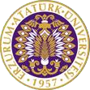

T.C.
ATATÜRK ÜNİVERSİTESİ
TOPLUMSAL DUYARLILIK PROJELERİ UYGULAMA VE ARAŞTIRMA MERKEZİ

“İş Görüşmelerine Hazırlık Eğitimi Narman MYO”
Proje Kodu: 6187BCC1E9B48
SONUÇ RAPORU

Danışman
Doç. Dr. Neslihan KULÖZÜ UZUNBOY

Proje Yürütücüsü:
Öğr. Gör. Yücel NAKTİYOK
Kariyer Planlama ve Mezun İzleme Uygulama ve Araştırma Merkezi

Aralık, 2021
ERZURUM
İÇİNDEKİLER
Önsöz 2
Özet 3
Materyal ve Yöntem 4
Proje Uygulamasına Ait Görseller 5
Sonuçlar 8

ÖNSÖZ
Pandemi nedeniyle öğrencilerimizin alışık oldukları ortamın dışında kalmış olmaları yeterince sosyalleşememeleri ve kendilerini ifade etme konusunda karşılıklı iletişim süreçlerinde yeterince deneyim edinememelerine neden olmaktadır. Bu da öğrencilerimizin gelecek kaygılarını arttırmaktadır.
Buradan hareketle, hazırlanan İş Görüşmelerine Hazırlık Eğitimi toplumsal duyarlılık projesi ve bu proje kapsamında gerçekleştirilen etkinliğin amacı, Atatürk Üniversitesi Narman Meslek Yüksekokulu öğrencilerine yönelik, mesafe ve aşı ön şartıyla iki gün yüz yüze bir gün çevrimiçi İş Görüşmelerine Hazırlık Eğitimi düzenlemektir. Düzenlenecek eğitim kapsamında katılımcıların, İş arama süreçlerinde kendilerini daha iyi ifade edebilmelerine yol gösterici olacak bilgi ve deneyime sahip olmalarının sağlanmasıdır.

ÖZET
İki yılı aşkın süredir tüm dünyanın etkisi altında olduğu pandemi sonucu öğrencilerimizin alışık oldukları ortamın dışında kalmış olmaları nedeniyle yeterince sosyalleşememeleri ve kendilerini ifade etme konusunda karşılıklı iletişim süreçlerinde yeterince deneyim edinememelerine neden olmaktadır. İş Görüşmelerine Hazırlık Eğitimi toplumsal duyarlılık projesi ve bu proje kapsamında gerçekleştirilen etkinliğin amacı katılımcıların, İş arama süreçlerinde kendilerini daha iyi ifade edebilmelerine yol gösterici olacak bilgi ve deneyime sahip olmalarının sağlanması, kendini tanıma ve tanıtma, cv çeşitleri ve hazırlama teknikleri, iş arama kanalları ve süreçleri, iş arama süreçlerinde beden dili, iletişim gibi konularda bilgilendirilmeleri, mülakat ve grup mülakatı süreçlerini uygulamalı olarak deneyimlemeleri, ile mezuniyet sonrası iş bulma veya iş görüşmelerine ilişkin kaygılarının en az indirilmesidir.
Proje kapsamında düzenlenen eğitim Atatürk Üniversitesi Kariyer Planlama ve Mezun İzleme Uygulama ve Araştırma Merkezin de iki gün yüz yüze bir gün uzaktan çevrim içi olacak şekilde yürütülmüştür.
Bu proje Atatürk Üniversitesi’nin sağladığı destekle, Toplumsal Duyarlılık Projesi olarak, gerçekleştirilmiştir.

Anahtar Kelimeler: Toplumsal Katkı, Kariyer Planlama, Öğrenci, İş Görüşmesi, Narman MYO.

MATERYAL VE YÖNTEM

Araştırmanın Türü
Bu çalışma bir Toplumsal Duyarlılık Projesi’dir.

Araştırmanın Yapıldığı Yer ve Zaman
Proje ekibi tarafından 17 – 18 Kasım 2021 tarihleri arasında yüz yüze 19 Kasım 2021 tarihinde çevrimiçi olarak gerçekleştirilmiştir. Proje kapsamında gerçekleştirilen eğitim Atatürk Üniversitesi Kariyer Planlama ve Mezun İzleme Uygulama ve Araştırma Merkezinde gerçekleştirilmiştir.

Projenin Uygulanışı
Projenin uygulanması süreci, proje başvuru sürecinde belirtildiği gibi gerçekleşmiştir. Bu çerçevede proje kapsamında izlenen süreç aşağıdaki gibi gerçekleşmiştir.
- Aşama: İşkur İş kulübü yöneticisi ile görüşülerek kendilerinden eğitim talep edilmiştir,
2- Aşama: Eğitim için takvim belirlenmiştir,
3- Aşama: Narman MYO Müdürlüğü ile görüşülerek etkinlik için uzlaşma sağlanmıştır,
4- Aşama: Eğitim gün ve saatlerinin belirlenmesinin ardından, etkinliğe ilişkin detayların da yer aldığı afişinin hazırlanmıştır, (şekil 1),
5- Aşama: Hazırlanan afişin sosyal medya hesaplarımız ile KİD ve Narman MYO ile paylaşım yapılmıştır,
6- Aşama: 17 – 18 Kasım 2021 tarihleri arasında yüz yüze 19 Kasım 2021 tarihinde çevrimiçi olarak gerçekleştirilmiştir. (şekil 2, 3)
7- Aşama: Eğitime katılan öğrencilere iki günlük öğlen ve akşam yemeği ile Atatürk Üniversitesi Ata Otel de bir gecelik konaklama sağlanmıştır,
8- Aşama: Eğitim sonunda katılımcı öğrencilere katılım belgelerinin verilmiştir. (şekil 4)

.

PROJE UYGULAMASINA AİT GÖRSELLER

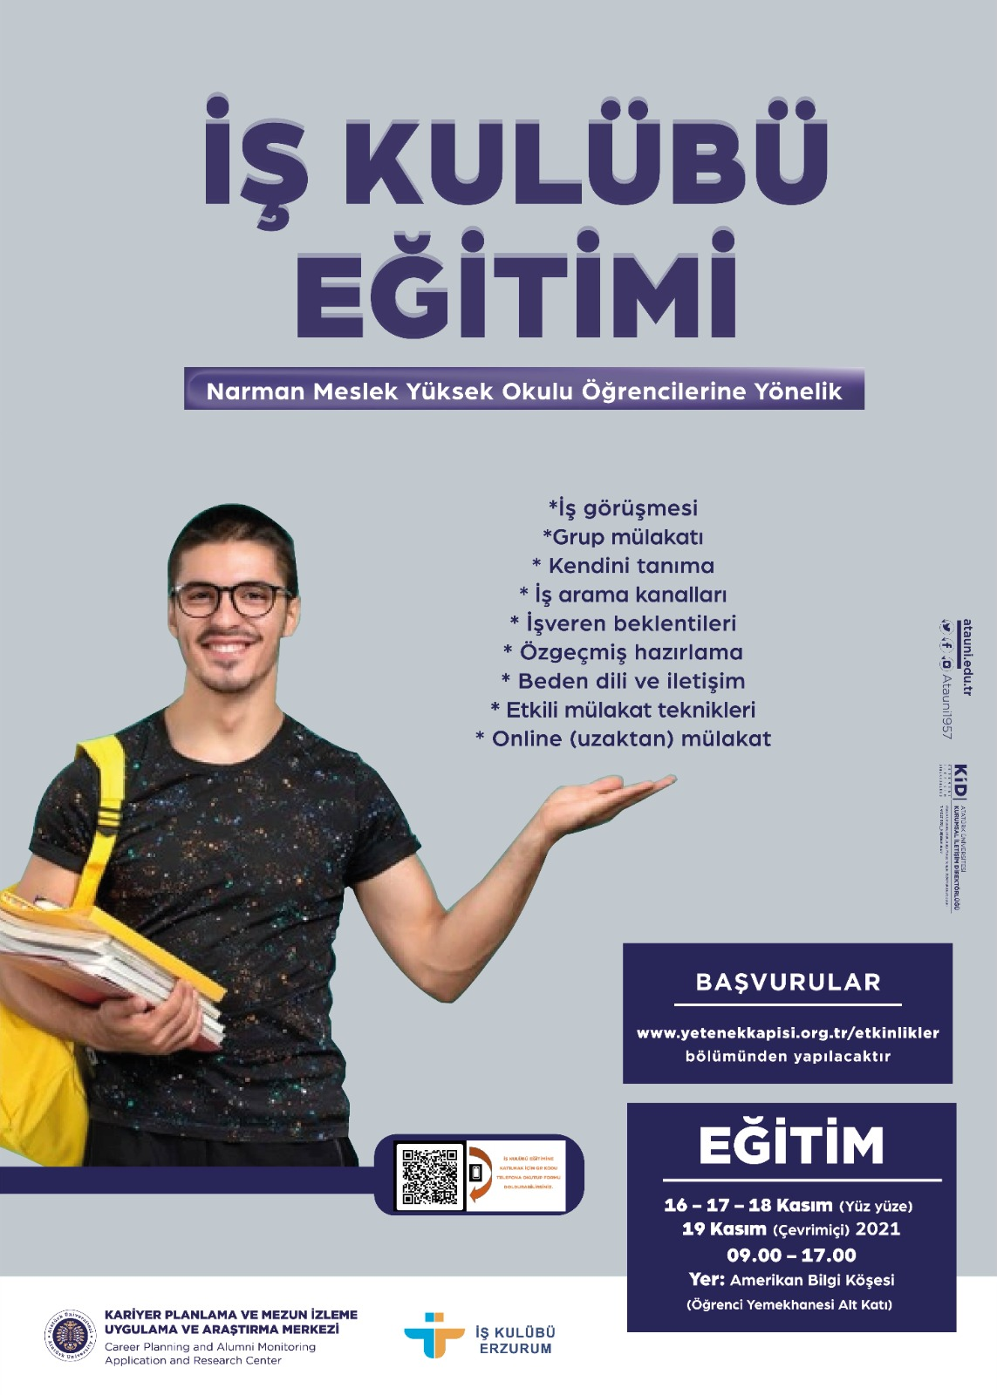
Şekil 1. Toplumsal Duyarlılık Projesi Kapsamında Gerçekleştirilen Etkinliğin Afişi.

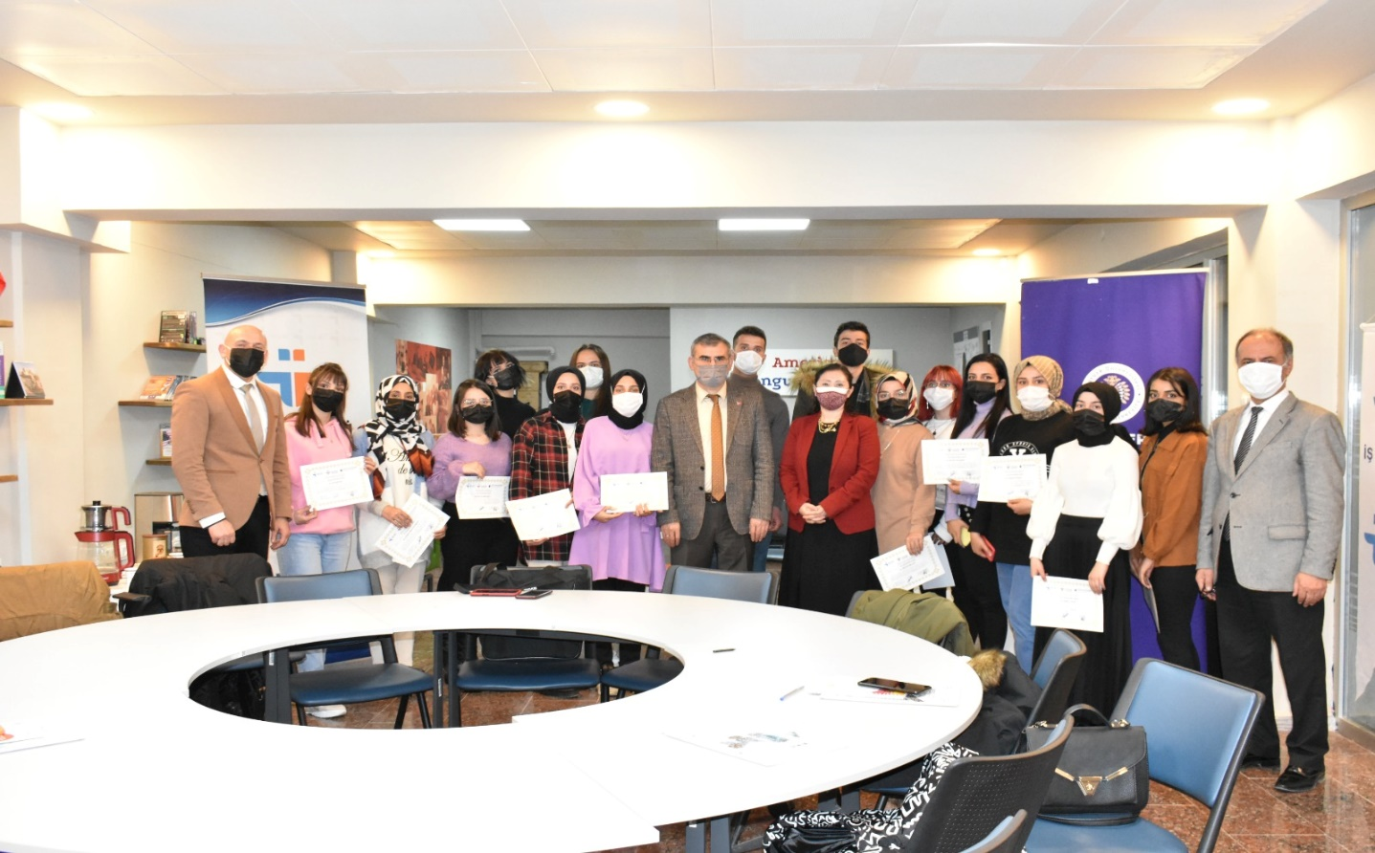
Şekil 2. Toplumsal Duyarlılık Projesi Kapsamında Gerçekleştirilen Etkinliğin Fotoğrafı.
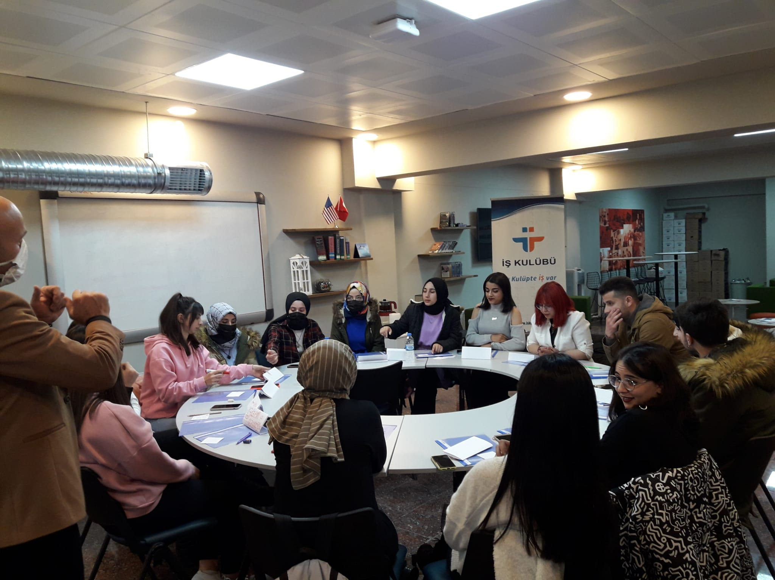

Şekil 3. Toplumsal Duyarlılık Projesi Kapsamında Gerçekleştirilen Etkinliğin Fotoğrafı.

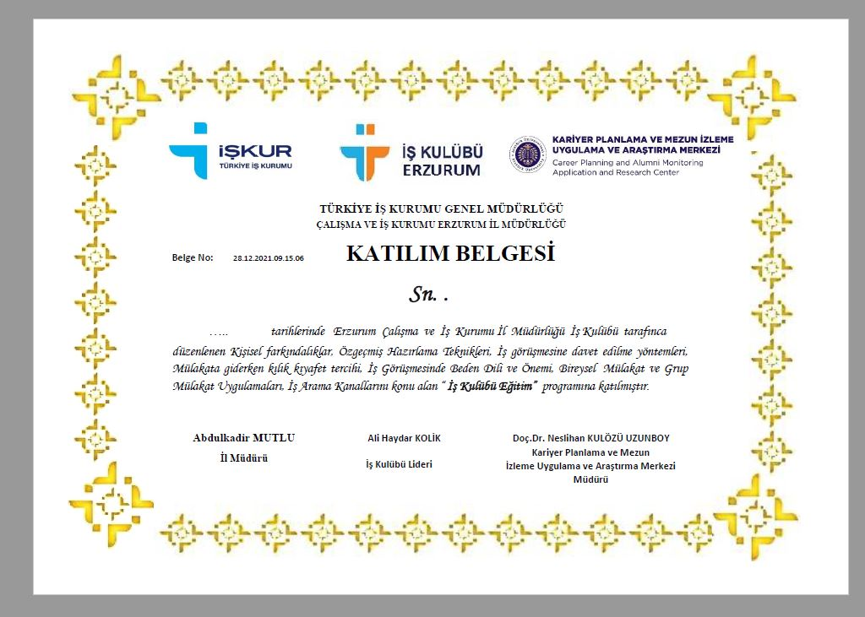

Şekil 4. Toplumsal Duyarlılık Projesi Kapsamında Gerçekleştirilen Etkinliğin katılım belgesi örneği.

SONUÇLAR
Proje kapsamında İş Görüşmelerine Hazırlık Eğitimi 17 – 18 Kasım 2021 tarihleri arasında yüz yüze 19 Kasım 2021 tarihinde çevrimiçi olarak gerçekleştirilmiş ve eğitime 15 öğrencimiz katılım göstermiştir. Katılımcı öğrencilerimize katılım belgesi iletilmiştir.
Projemizi destekleyerek öğrencilerimizin kariyer gelişimlerine katkı yapan Atatürk Üniversitesi Toplumsal Duyarlılık Projeleri Uygulama ve Araştırma Merkezi’ne teşekkür ederiz.

